t | 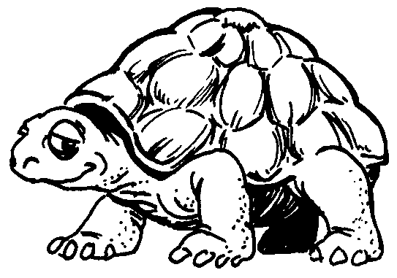  une tortue  une tortue | t t  tt tt  T T
1/ Je lis des syllabes contenant la toupie :
ta | tu | ti | té | to | tir
tar | tro | tri | tru | but | tui
pat | tec | tic | tac | sta | sty

2/ Je lis des mots contenant le perroquet
une tarte – une statue – un stade – un tas – une tulipe – un stylo – un tube – l’été – la carte – la patte – une natte – utile – du troc – une tuile -

3/ Je lis des phrases :
- Ta tortue trotte sur la table.
- Elle attrape des petites tomates.
- Cette tarte est à la myrtille. /

4/ Je reconnais le perroquet
tri – plat – prudent – retard – capture – tour – triste – pâté –cette – côté – souvent – juste – cet – un hélicoptère

5/ J’apprends à écrire des mots par cœur
une tasse / cette
t | une tortue  une tortue | t t  tt tt  T T
1/ Je lis des syllabes contenant la toupie :
ta | tu | ti | té | to | tir
tar | tro | tri | tru | but | tui
pat | tec | tic | tac | sta | sty

2/ Je lis des mots contenant le perroquet
une tarte – une statue – un stade – un tas – une tulipe – un stylo – un tube – l’été – la carte – la patte – une natte – utile – du troc – une tuile -

3/ Je lis des phrases :
- Ta tortue trotte sur la table.
- Elle attrape des petites tomates.
- Cette tarte est à la myrtille. /

4/ Je reconnais le perroquet
tri – plat – prudent – retard – capture – tour – triste – pâté –cette – côté – souvent – juste – cet – un hélicoptère

5/ J’apprends à écrire des mots par cœur
une tasse / cette

